**2027届高一年级上学期第一次月考数学试卷**

**一、单选题：本题共8小题，每小题5分，共40分．在每小题给出的四个选项中，只有一项是符合题目要求的．**

1 已知集合，，则（ ）

A.  B.  C.  D. 

2. 已知命题：“”，则为（ ）

A.  B. 

C. 不存在 D. 

3. 下列关系中：①，②，③，④正确的个数为（ ）

A. 1 B. 2 C. 3 D. 4

4. 某学校举办运动会，比赛项目包括田径､游泳､球类，经统计高一年级有人参加田径比赛，有人参加游泳比赛，有人参加球类比赛.参加球类比赛的同学中有人参加田径比赛，有人参加游泳比赛；同时参加田径比赛和游泳比赛的有人；同时参加三项比赛的有人.则高一年级参加比赛的同学有（ ）

A. 98人 B. 106人 C. 104人 D. 110人

5. 下列说法中，错误的是（ ）

A. 若，则 B. 若，则

C. 若，则 D. 若，则

6. 已知函数的定义域为，则的定义域为（ ）

A.  B.  C.  D. 

7. 已知集合，，，则*M*，*N*，*P*的关系（ ）

A.  B. 

C.  D. 

8. 若是一个非空集合，是一个以的某些子集为元素的集合，且满足：（1）；（2）对于的任意子集，当且时，有；（3）对于的任意子集当且时，有，则称是集合的一个“——集合类”例如：是集合的一个“——集合类”.已知，则所有含的“——集合类”的个数为（ ）

A. 9 B. 10 C. 11 D. 12

**二、多选题：本题共3小题，每小题6分，共18分．在每小题给出的选项中，有多项符合题目要求．全部选对的得6分，部分选对的按比例得分，有选错的得0分．**

9. 已知集合，，，由实数*a*组成集合*C*，则下列选项中正确的是（ ）

A. 集合*C*的所有非空真子集个数是2 B. 集合*C*的所有非空真子集个数是6

C. 集合*C*的所有子集个数是4 D. 集合*C*的所有子集个数是8

10. 若关于的不等式的解集为，则下列说法正确的是（ ）

A. 

B. 

C. 的解集为

D. 的最小值为

11. 已知均为正实数，则下列说法正确的是（ ）

A. 的最大值为

B. 若，则的最大值为8

C. 若，则最小值为

D. 若，则的最小值为

**三、填空题：本题共3小题，每小题5分，共15分．**

12. 不等式的解是__________.

13. 函数的值域为_______．

14. 已知函数，且不等式解集中有且仅有两个正整数，若关于的不等式的解集是，则的最大值为______.

**四、解答题：本题共5小题，共77分，解答应写出文字说明、证明过程或演算步骤．**

15. 已知集合，．

（1）若，求，；

（2）若或，求*m*的取值范围．

16. （1）求的最小值；

（2）已知，，，求最小值．

17. 已知，命题*p*：关于*x*方程在有两个不相等的实数根；命题*q*：函数的定义域为R．

（1）若命题*p*为真，求实数*m*的取值范围；

（2）若命题*p*与命题*q*恰有一个为真，求实数*m*的取值范围．

18. 汽车智能辅助驾驶已得到广泛应用，其自动刹车的工作原理是用雷达测出车辆与前方障碍物之间的距离（并结合车速转化为所需时间），当此距离等于报警距离时就开始报警提醒，等于危险距离时就自动刹车.某种算法（如下图所示）将报警时间划分为4段，分别为准备时间、人的反应时间、系统反应时间、制动时间，相应的距离分别为、、、.当车速为*v*（米/秒），且时，通过大数据统计分析得到下表（其中系数*k*随地面湿滑程度等路面情况而变化，）

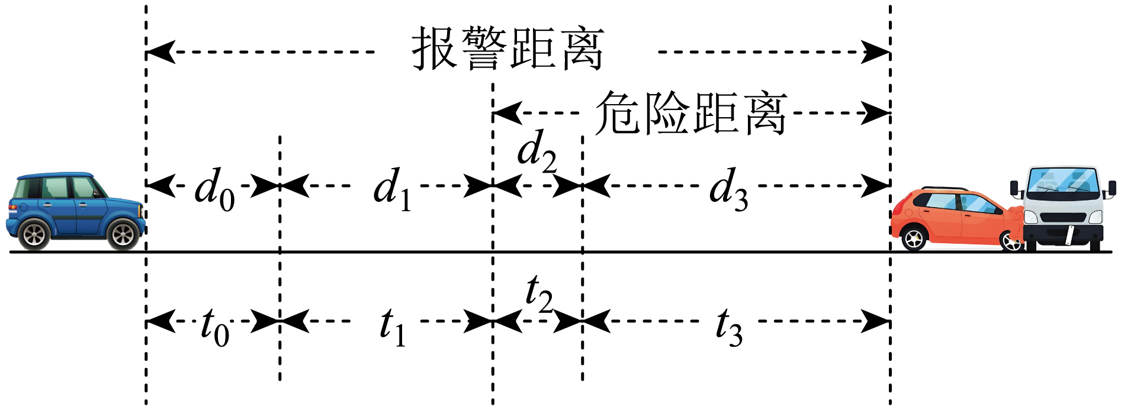

|  |  |  |  |  |
| --- | --- | --- | --- | --- |
| 阶段 | 0、准备 | 1、人的反应 | 2、系统反应 | 3、制动 |
| 时间 |  | 秒 | 秒 |  |
| 距离 | 米 |  |  | 米 |

（1）请写出报警距离*d*（米）与车速*v*（米/秒）之间的函数关系式，并求时，若汽车达到报警距离时人和系统均不采取任何制动措施，仍以此速度行驶，则汽车撞上固定障碍物的最短时间.（精确到0.1秒）

（2）若要求汽车不论在何种路面情况下行驶，报警距离均小于80米，则汽车的行驶速度应限制在多少米/秒以下？合多少千米/小时〈精确到1千米/小时〉？

19. 设*A*是正整数集的非空子集，称集合，且为集合*A*的生成集．

（1）当时，写出集合*A*的生成集*B*；

（2）若*A*是由5个正整数构成的集合，求其生成集*B*中元素个数的最小值；

（3）判断是否存在4个正整数构成的集合*A*，使其生成集，并说明理由．